附件3
特种作业常见问题解答
一、基本常识
（一）什么是特种作业人员?
《特种作业人员安全技术培训考核管理规定》第三条规定：特种作业，是指容易发生事故，对操作者本人、他人的安全健康及设备、设施的安全可能造成重大危害的作业。特种作业人员，是指直接从事特种作业的从业人员。
（二）从事特种作业的人员应当符合哪些基本条件?
1、年龄要求：必须年满18周岁，不超过法定退休年龄。
2、健康状况：需要体检合格，无妨碍特种作业的疾病和生理缺陷。自2018年起，体检证明不再提交，改为个人健康书面承诺。
3、教育水平：至少具备初中文化程度，危险化学品和煤矿特种作业人员需高中及以上文化程度。
4、知识技能：必须具备必要的安全技术知识和技能。
5、其他条件：相应特种作业规定的其他条件。
（三）特种作业人员持证上岗法律依据
《中华人民共和国安全生产法》第三十条：“生产经营单位的特种作业人员必须按照国家有关规定经专门的安全作业培训，取得相应资格，方可上岗作业。
特种作业人员的范围由国务院应急管理部门会同国务院有关部门确定。”
（四）企业对特种作业人员应如何管理？
生产经营单位应当加强对本单位特种作业人员的管理，建立健全特种作业人员培训、复审档案，做好申报、培训、考核、复审的组织工作和日常的检查工作。
（五）生活中常见的特种作业有哪些?
根据《特种作业人员安全技术培训考核管理规定》的规定，涉及我区常见特种作业目录如下：
本地区常见特种作业目录
类别编号 | 作业类型
1 | 电工作业
1.1 | 高压电工作业
1.2 | 低压电工作业
1.3 | 防爆电气作业
2 | 焊接与热切割作业
2.1 | 熔化焊接与热切割作业
3 | 高处作业
3.1 | 登高架设作业
3.2 | 高处安装、维护、拆除作业
4 | 制冷与空调作业
4.1 | 制冷与空调设备运行操作作业
4.2 | 制冷与空调设备安装修理作业
5 | 危险化学品安全作业
6 | 烟花爆竹安全作业
6.1 | 烟花爆竹储存作业
注：烟花爆竹储存作业，指烟花爆竹仓库保管、守护、搬运等作业，其人员涵盖库房看守保安人员。
（六）违反特种作业有关法律法规会承担哪些后果？
违反特种作业有关法律法规的企业和个人可能会承担以下法律后果：
1、构成重大事故隐患：
根据国务院安全生产委员会办公室印发的工贸企业重大事故隐患判定标准（中华人民共和国应急管理部令第10号）第三条：“工贸企业有下列情形之一的，应当判定为重大事故隐患：（二）特种作业人员未按照规定经专门的安全作业培训并取得相应资格，上岗作业的”的规定，特种作业人员未持证上岗属于重大事故隐患。
2、违反《中华人民共和国安全生产法》相关规定：
《中华人民共和国安全生产法》第三十条规定，生产经营单位的特种作业人员必须按照国家有关规定经专门的安全作业培训，取得相应资格，方可上岗作业。
《中华人民共和国安全生产法》第九十七条规定：“生产经营单位有下列行为之一的，责令限期改正，处十万元以下的罚款；逾期未改正的，责令停产停业整顿，并处十万元以上二十万元以下的罚款，对其直接负责的主管人员和其他直接责任人员处二万元以上五万元以下的罚款：（七）特种作业人员未按照规定经专门的安全作业培训并取得相应资格，上岗作业的。”
3、触犯《中华人民共和国刑法》有关规定：
《中华人民共和国刑法》第二百八十条【伪造、变造、买卖国家机关公文、证件、印章罪；盗窃、抢夺、毁灭国家机关公文、证件、印章罪】 伪造、变造、买卖或者盗窃、抢夺、毁灭国家机关的公文、证件、印章的，处三年以下有期徒刑、拘役、管制或者剥夺政治权利，并处罚金；情节严重的，处三年以上十年以下有期徒刑，并处罚金。
二、证件的辨别
（一）新版特种作业操作证式样（图例）
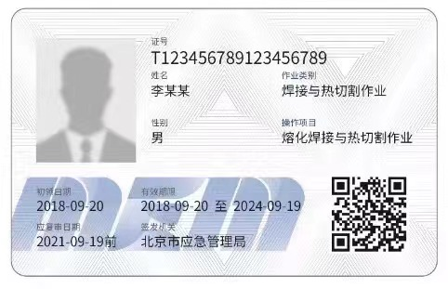
（二）特种作业操作证书形式
特种作业操作证常见形式有PVC卡实体证书、电子证书和纸质打印版证书。PVC卡实体证书根据申请人现实需要发放，电子证书是实体证书的在线形态，与实体证书具有同等法律效力。
（三）如何查验特种作业操作证书真伪?
1、网页查询
查询网址：https：//cx.mem.gov.cn/
进入接口点击左上角“特种作业操作证查询”，输入身份证号和姓名进行验证 。
2、微信公众号查询
（1）关注公众号“国家安全生产考试”。
（2）点击“证书查询-扫码查询”，扫描证书二维码获取证书信息。

国家安全生产考试

